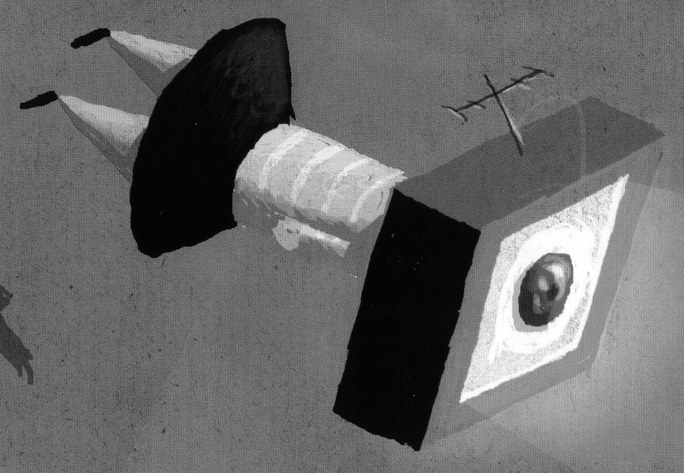
Scotché devant la télé.

Scotché devant la télé
La bouche en cul d’poule
Les yeux tout rouges et carrés
Et la cervelle qui coule

J’ai oublié de m’habiller
J’ai oublié de me laver
J’ai même oublié de manger !

Scotché devant la télé
La bouche en cul d’poule
Les yeux tout rouges et carrés
Et la cervelle qui coule

J’ai oublié de m’amuser
J’ai oublié toutes mes idées
J’ai même oublié de manger !

Scotché devant la télé
La bouche en cul d’poule
Les yeux tout rouges et carrés
Et la cervelle qui coule.

Alain Schneider, « Mes petits Moments »

Scotché devant la télé.

Scotché devant la télé
La bouche en cul d’poule
Les yeux tout rouges et carrés
Et la cervelle qui coule

J’ai oublié de m’habiller
J’ai oublié de me laver
J’ai même oublié de manger !

Scotché devant la télé
La bouche en cul d’poule
Les yeux tout rouges et carrés
Et la cervelle qui coule

J’ai oublié de m’amuser
J’ai oublié toutes mes idées
J’ai même oublié de manger !

Scotché devant la télé
La bouche en cul d’poule
Les yeux tout rouges et carrés
Et la cervelle qui coule.

Alain Schneider, « Mes petits Moments »

Scotché devant la télé.

Scotché devant la télé
La bouche en cul d’poule
Les yeux tout rouges et carrés
Et la cervelle qui coule

J’ai oublié de m’habiller
J’ai oublié de me laver
J’ai même oublié de manger !

Scotché devant la télé
La bouche en cul d’poule
Les yeux tout rouges et carrés
Et la cervelle qui coule

J’ai oublié de m’amuser
J’ai oublié toutes mes idées
J’ai même oublié de manger !

Scotché devant la télé
La bouche en cul d’poule
Les yeux tout rouges et carrés
Et la cervelle qui coule.

Alain Schneider, « Mes petits Moments »

Scotché devant la télé.

Scotché devant la télé
La bouche en cul d’poule
Les yeux tout rouges et carrés
Et la cervelle qui coule

J’ai oublié de m’habiller
J’ai oublié de me laver
J’ai même oublié de manger !

Scotché devant la télé
La bouche en cul d’poule
Les yeux tout rouges et carrés
Et la cervelle qui coule

J’ai oublié de m’amuser
J’ai oublié toutes mes idées
J’ai même oublié de manger !

Scotché devant la télé
La bouche en cul d’poule
Les yeux tout rouges et carrés
Et la cervelle qui coule.

Alain Schneider, « Mes petits Moments »

